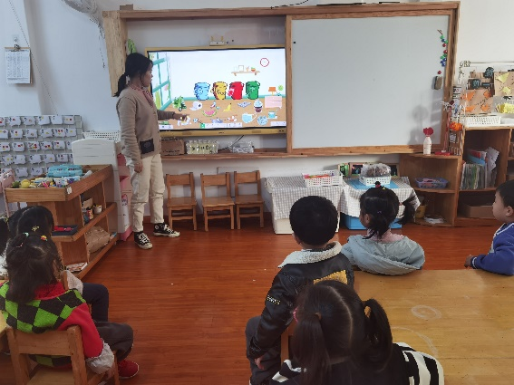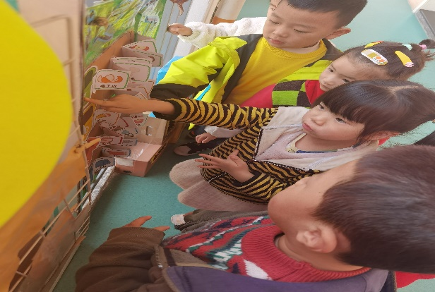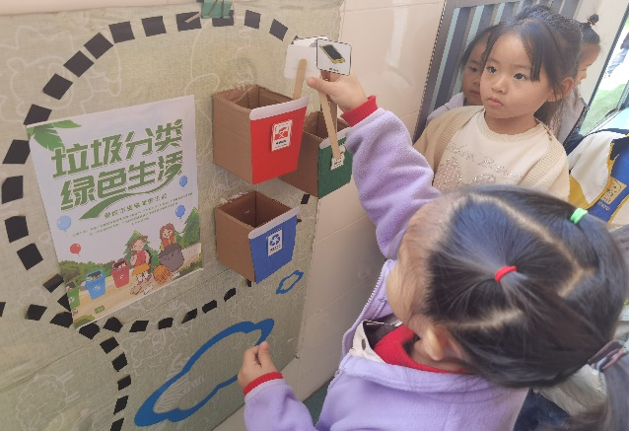

垃圾也能分类？是的，垃圾可以分类！

小班的幼儿对于垃圾的认知和分类的概念还不够熟悉，于是我们班级开展了一次“争做环保小卫士，从垃圾分类开始”的活动。在课堂上，我们通过视频和有趣的垃圾分类游戏，带孩子们一起认识了四种颜色的垃圾桶：蓝色的可回收物、绿色的厨余垃圾、红色的有害垃圾和黄色的其他垃圾。在孩子们的认知中，颜色较功能更加容易让他们记忆，课堂中，我们导入了垃圾桶“吃”事物的游戏，让孩子们真切地从游戏中深化认知：蓝色垃圾桶会吃废纸、塑料、玻璃等；绿色垃圾桶会吃水果皮、鱼骨头、剩菜等；红色垃圾桶会吃电池、油漆桶等；其他垃圾桶会吃水泥、砖块等。在游戏结束后，很多小朋友来到教室走廊的垃圾分类板块，他们喜欢观察、更喜欢自己动手把垃圾送回家。

希望这一次的活动，能够在孩子们幼小的心灵中种植下一颗环保的种植，能够让孩子们自发地进行垃圾分类，保护我们周围环境。